Комаров Михаил 114-ая когорта
Консоль

Задание 1
Команда или последовательность команд, которой удалось получить нужные логи:
- Формируем открытый ключ - cat ~/.ssh/id_rsa.pub
- Подключаемся к удаленному серверу через ssh name@domain -p порт
- Командой pwd узнаём, где находимся
- Командой ls смотрим список файлов/каталогов
- Командой cd переходим в нужный нам каталог
- Используя поиск по команде grep и определённым ключам (-R ключ позволяет искать по всем файлам в директории, -n отображает номера строк, символом ^ - ищем в начале строки
- Команда grep -Rn "^233.201." ~/logs/2019/12

Логи:
- apache_2019-12-18.txt:233.201.188.154 - - [18/12/2019:21:46:01 +0000] "DELETE /events HTTP/1.1" 403 3971
- apache_2019-12-21.txt:233.201.182.9 - - [21/12/2019:21:56:20 +0000] "PATCH /users HTTP/1.1" 400 4118

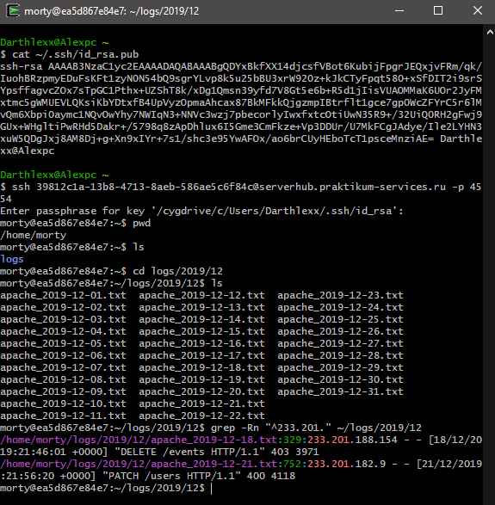

Задание 2
Команды, которые создают директории bug1 и events:
Повторяем пункты с 1 по 4 из Задания 1
Команда mkdir создаёт директорию bug1 в корне
Команда cd входим в bug1
Команда mkdir создаёт директорию events в bug1
Команда, которой выбираешь запросы за указанный период. Это те запросы, которыми ты отбираешь логи в файл main.txt:
grep -hR "3./12/2019:21:3.:.." ~/logs/2019/12/ > bug1/main.txt (ключ -hR позволяет искать по шаблону в указанной директории, применяя имя файла и все файлы в директории)
Команды, которыми ты кладёшь логи в файлы 400.txt и 500.txt из main.txt:
grep -w "400" bug1/main.txt > bug1/events/400.txt (ключ -w выводит только строки по условию)
grep -w "500" bug1/main.txt > bug1/events/500.txt

400.txt | 500.txt
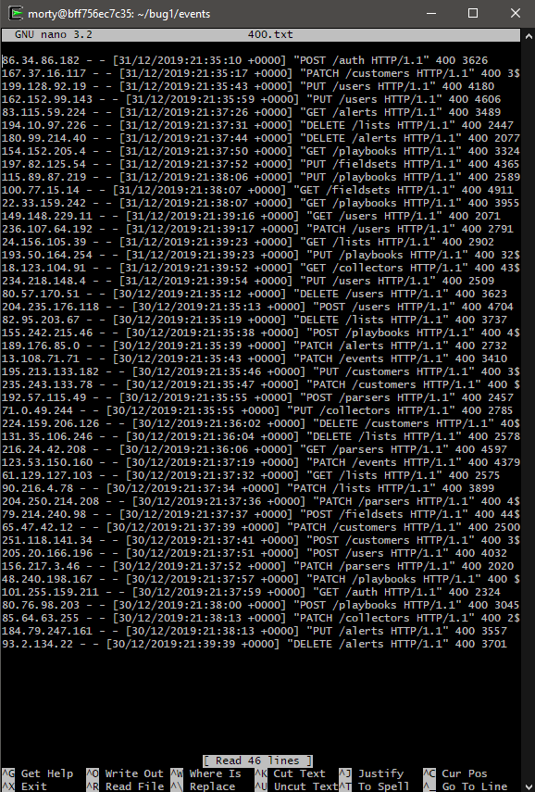 | 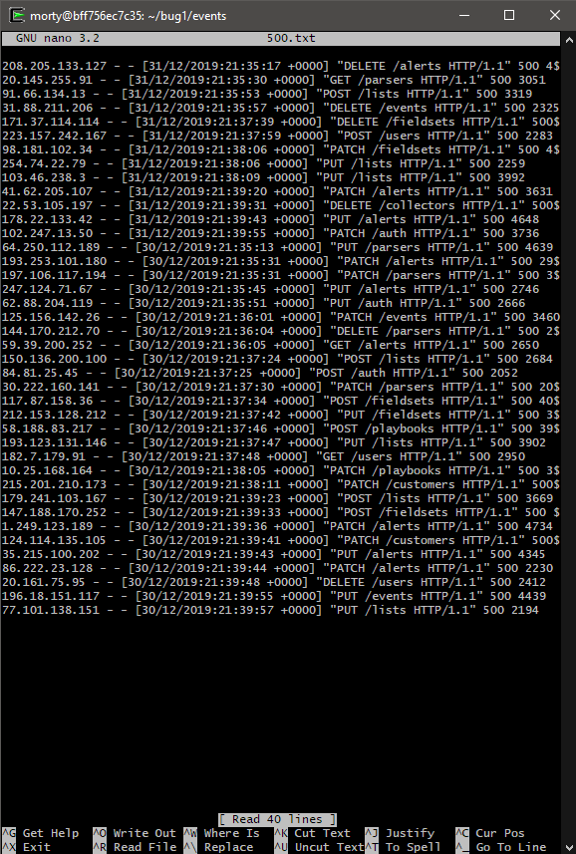

База данных

Задание 1
Число автомобилей:
5529
Запрос, которым тебе удалось решить задачу.
SELECT COUNT(*) AS auto_cnt
FROM cabs;

Задание 2
Список компаний с числом автомобилей меньше 100.
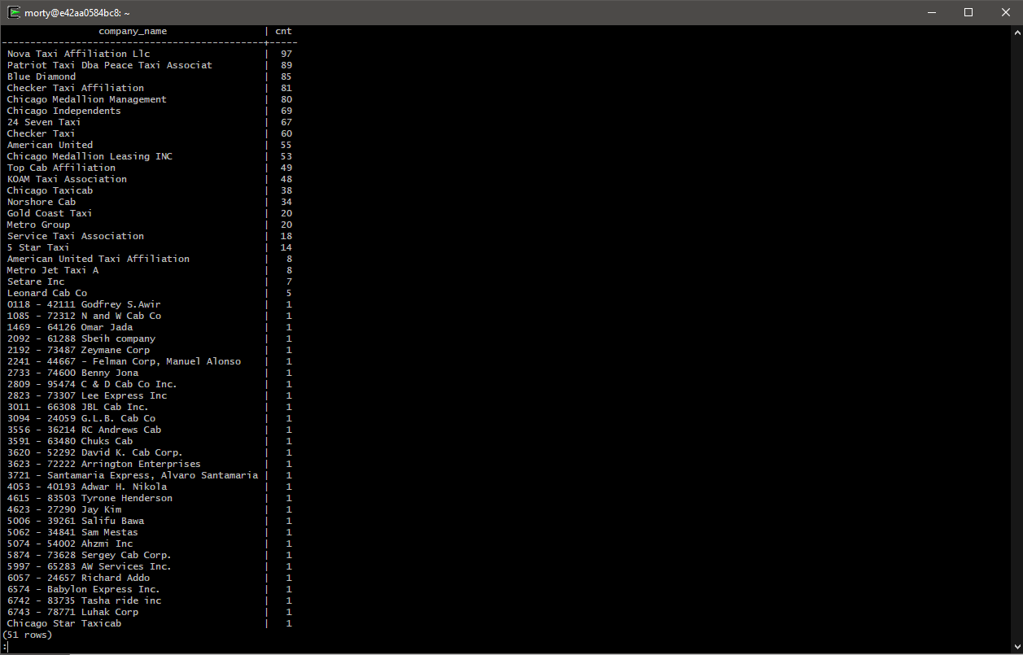
Запрос, которым тебе удалось решить задачу.
SELECT DISTINCT company_name, COUNT(cab_id) AS cnt
FROM cabs
GROUP BY company_name
HAVING COUNT(cab_id) < 100
ORDER BY cnt DESC;

Задание 3
Таблица с данными за указанный период.
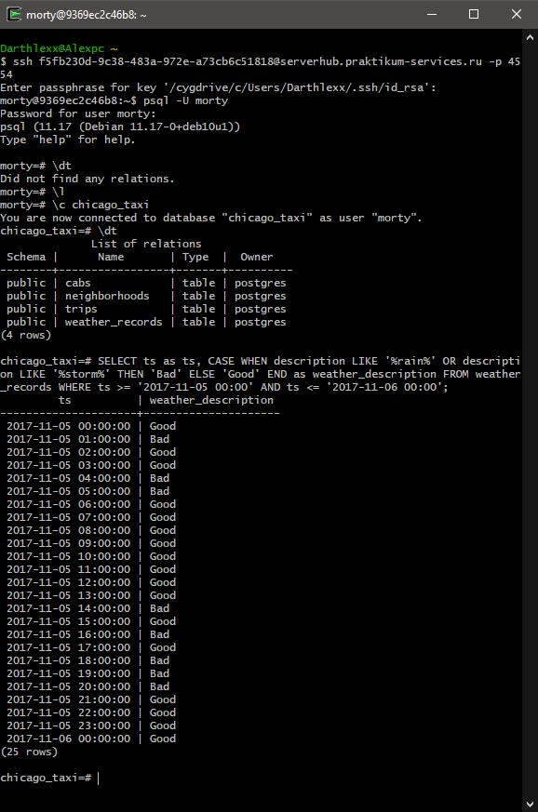
Запрос, которым удалось решить задачу.
SELECT ts as ts,
CASE
WHEN description LIKE '%rain%' OR description LIKE '%storm%' THEN 'Bad'
ELSE 'Good'
END as weather_description
FROM weather_records
WHERE ts >= '2017-11-05 00:00' AND ts <= '2017-11-06 00:00';

Задание 4
Таблица с данными за указанный период
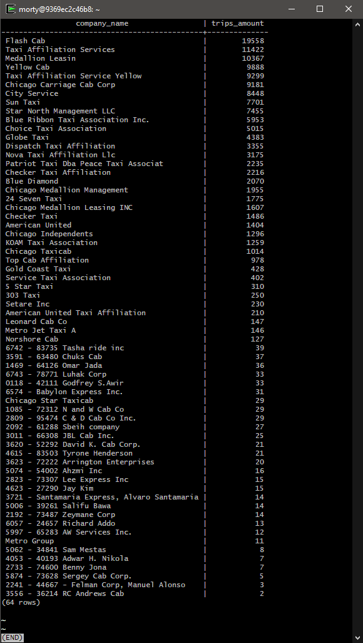
Запрос, которым удалось решить задачу.
SELECT cabs.company_name AS company_name,
COUNT(trips.cab_id) as trips_amount
FROM trips
INNER JOIN cabs ON cabs.cab_id = trips.cab_id
WHERE start_ts >= '2017-11-15 00:00' AND start_ts <= '2017-11-16 23:59'
GROUP BY company_name
ORDER BY trips_amount DESC;

